*TRAVAUX PRATIQUES LINUX*

*GROUPE SOUKSOUNA*

**TP INSTALLATION http**

**Question 1** : Installer le serveur HTTP Apache 2 :



**Question 2** : Vériﬁer l’état du serveur HTTP Apache 2 :

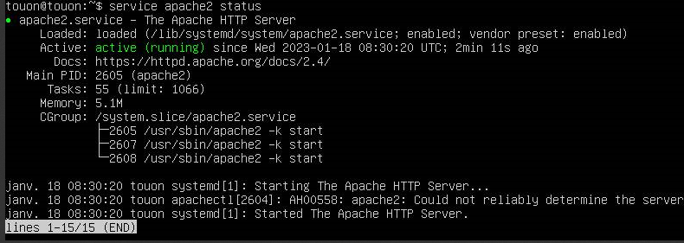

**Question 3** : Tester le serveur HTTP Apache 2 en accédant à sa page d’accueil :

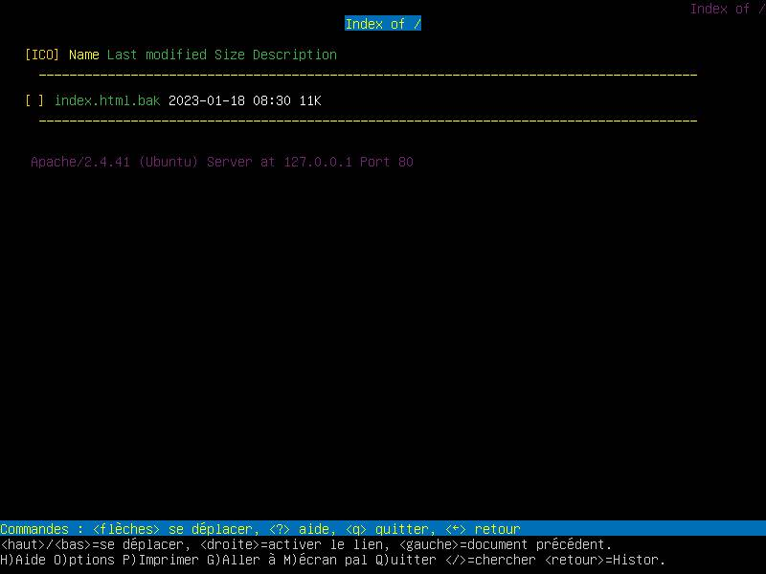

**Question 4** : Tester localement la nouvelle page d’accueil :

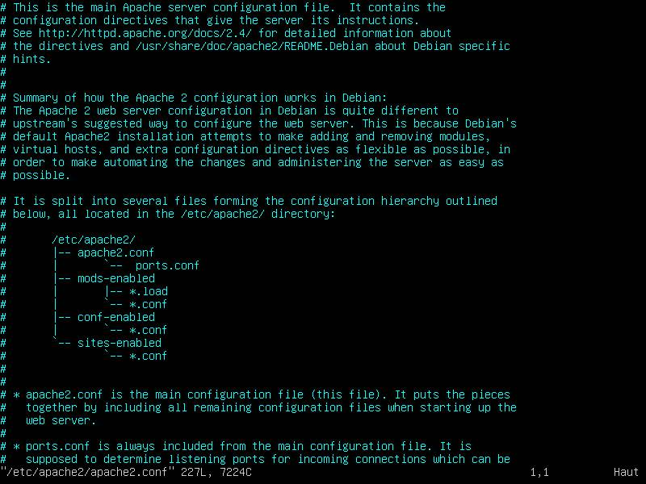

**Question 5** : À quoi correspondent les ports d’écoute 80 et 443 ?

Il s'agit des ports 80 (port par défaut pour HTTP), et 443 (port par défaut pour HTTPS) si le module SSL est activé.

*Racine des documents web du serveur ?

La **racine** symbolise une partition **que** vous définissez comme étant la base du stockage de vos fichiers.

**Question 6** : Créer un hôte virtuel supplémentaire serveur.bts-sn.lan :

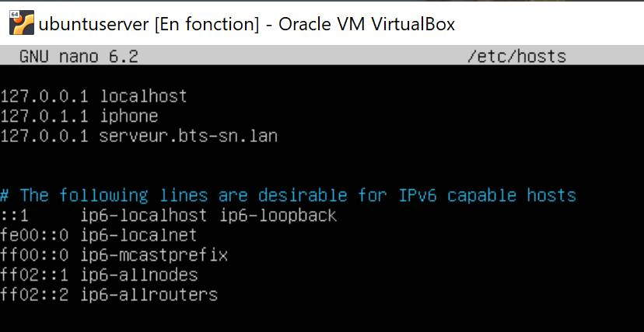

**Question 7** : Modiﬁer l’hôte virtuel serveur.bts-sn.lan pour qu’il soit accessible sur le port 8080 :

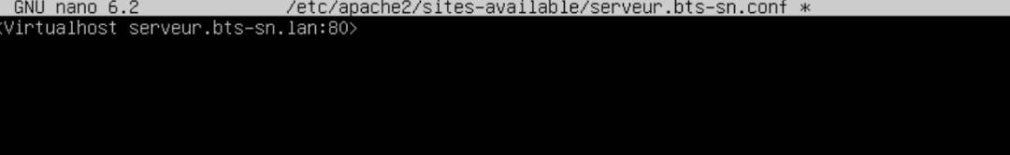

**Question 8** : Tester maintenant ces trois accès possibles :

* lynx <http://serveur.bts-sn.lan:8080/>:

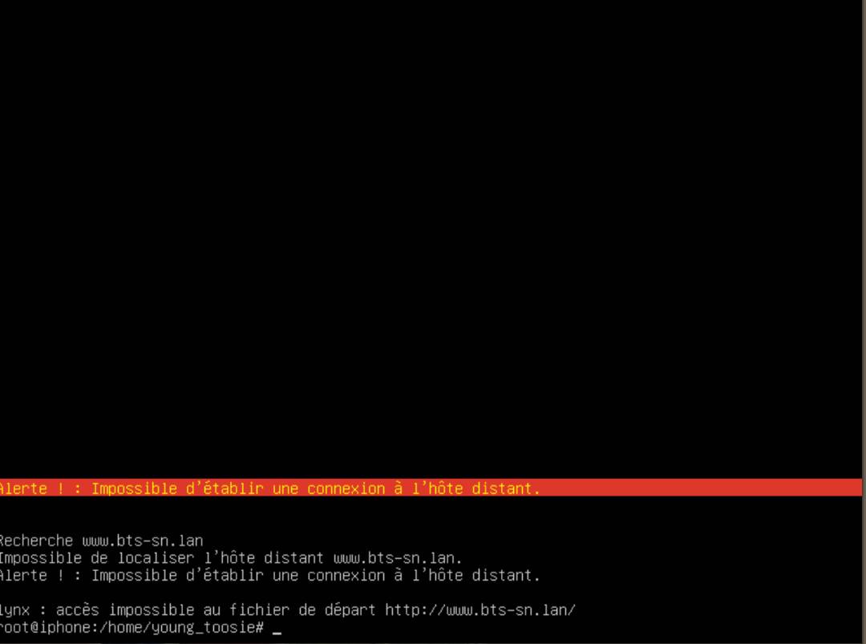

* lynx <http://www.bts-sn.lan/>



* lynx http://127.0.0.1/

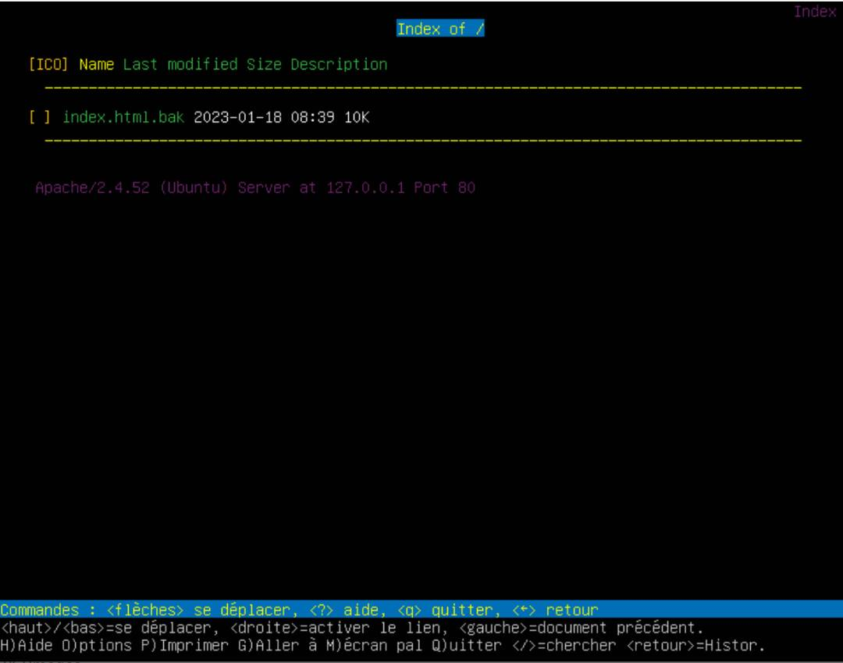

**Question 9** : En complétant le ﬁchier ci-dessous, conﬁgurer votre domaine www.bts-sn.lan pour qu’il n’accepte que des requêtes de l’adresse IP votre client, qu’il recherche la page default.html par défaut sinon celui-ci retournera le contenu du dossier (sous-répertoires et ﬁchiers) au format HTML :

**Question 10** : Conﬁgurer votre serveur Apache pour qu’il journalise l’ensemble des messages d’informations sauf ceux de débogage :

**Question 11** : Conﬁgurer vos deux hôtes virtuels pour qu’ils assurent une journalisation des accès dans des ﬁchiers de log séparés :

**Question 12** : Tester les deux réécritures d’URL mises en œuvre :

**Question 13** : Installer le module PHP. Puis, identiﬁer la version de PHP actuellement installée à partir de l’exécution de la fonction phpinfo(). :